CE1/CE2

Lire et écrire les nombres de 20 à 39.

Exercice 1:

Relie pour faire correspondre le nombre en chiffres avec le nombre en lettres.

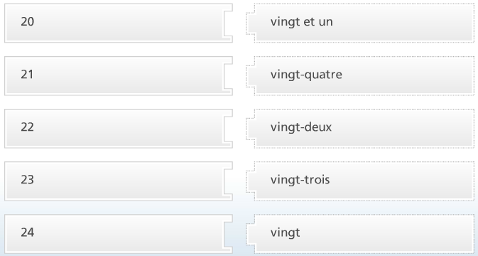

Exercice 2:

Relie pour faire correspondre le nombre en chiffres avec le nombre en lettres.

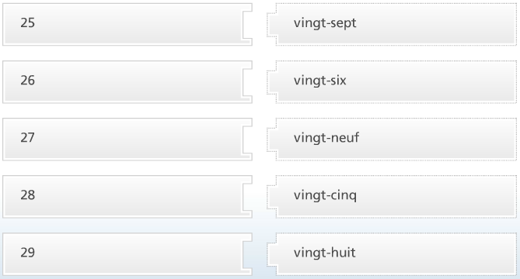

Exercice 3:

Relie pour faire correspondre le nombre en chiffres avec le nombre en lettres.

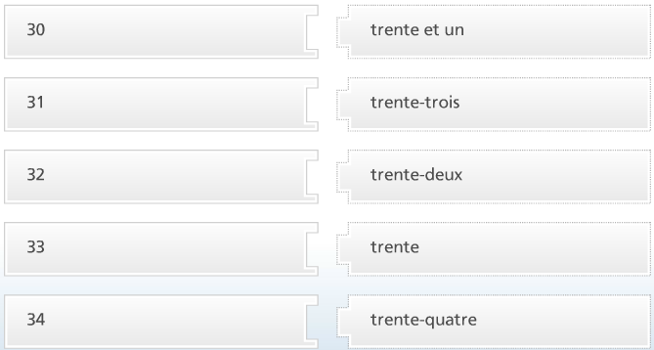

Exercice 4:

Relie pour faire correspondre le nombre en chiffres avec le nombre en lettres.

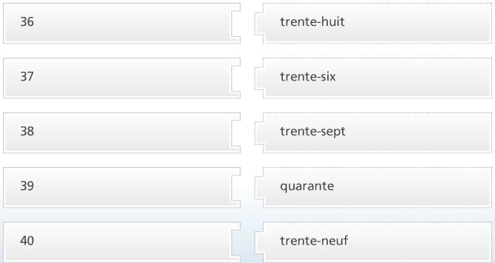

Exercice 5:

Ecris avec des chiffres :

- vingt-cinq :
- vingt-deux :
- vingt et un :
- vingt-neuf :
- trente-cinq :
- trente-trois :
- trente-six :
- vingt-neuf :
- trente-huit:
- vingt-sept :

Exercice 6:

Ecris avec des lettres et des mots:

- 22 :
- 24 :
- 37 :
- 39 :
- 25 :
- 36 :
- 26 :
- 31 :
- 33 :
- 38 :

